Zhášecí tlumivky

Popis předmětu
Tato technická specifikace je pro výběr plynule laditelných zhášecích tlumivek. Zhášecí tlumivky slouží ke kompenzaci kapacitních proudů objevujících se při zemním spojení v elektrické síti. Jsou zapojeny mezi nulovým bodem výkonového transformátoru a zemí v trojfázovém energetickém systému. Tlumivky budou umístěny v rozvodně u výkonového transformátoru 110/22 kV.
Jakékoliv odchylky, změny nebo změny ve vztahu k této technické specifikaci musí být výrobcem nebo prodávajícím písemně oznámeny a kupujícím odsouhlaseny. Předpokladem pro souhlas kupujícího je důkaz o stejné nebo vyšší kvalitě nebo zvýšení užitku z výrobku, případně o technické inovaci.

Všeobecné požadavky

Normy a předpisy
Plynule laditelná zhášecí tlumivka musí splňovat požadavky těchto norem:
ČSN 33 0405 | Elektrotechnické předpisy. Navrhování venkovní elektrické izolace podle stupně znečištění
ČSN EN 1092-1 | Příruby a přírubové spoje - Kruhové příruby pro trubky, armatury, tvarovky a příslušenství s označením PN - Část 1: Příruby z oceli
ČSN EN ISO 1461 | Povlaky žárového zinku nanesené ponorem na ocelové a litinové výrobky - Specifikace a zkušební metody
ČSN EN ISO 2178 | Nemagnetické povlaky na magnetických podkladech. Měření tloušťky povlaku. Magnetická metoda
ČSN EN ISO 2409 | Nátěrové hmoty - Mřížková zkouška
ČSN EN ISO 2360 | Nevodivé povlaky na nemagnetických elektricky vodivých podkladech - Měření tloušťky povlaku - Metoda vířivých proudů využívající změn amplitudy
ČSN EN ISO 4628-1 | Nátěrové hmoty - Hodnocení degradace nátěrů - Klasifikace množství a velikosti defektů a intenzity jednotných změn vzhledu - Část 1: Obecný úvod a systém označování
ČSN EN ISO 4628-2 | Nátěrové hmoty - Hodnocení degradace nátěrů - Klasifikace množství a velikosti defektů a intenzity jednotných změn vzhledu - Část 2: Hodnocení stupně puchýřkování
ČSN EN ISO 4628-3 | Nátěrové hmoty – Hodnocení degradace nátěrů – Klasifikace množství a velikosti defektů a intenzity jednotných změn vzhledu – Část 3: Hodnocení stupně prorezavění
ČSN EN ISO 4628-4 | Nátěrové hmoty - Hodnocení degradace nátěrů - Klasifikace množství a velikosti defektů a intenzity jednotných změn vzhledu - Část 4: Hodnocení stupně praskání
ČSN EN ISO 4628-5 | Nátěrové hmoty - Hodnocení degradace nátěrů - Klasifikace množství a velikosti defektů a intenzity jednotných změn vzhledu - Část 5: Hodnocení stupně odlupování
ČSN EN ISO 8501-1 | Příprava ocelových povrchů před nanesením nátěrových hmot a obdobných výrobků - Vizuální vyhodnocení čistoty povrchu - Část 1: Stupně zarezavění a stupně přípravy ocelového podkladu bez povlaku a ocelového podkladu po úplném odstranění předchozích povlaků
ČSN EN ISO 8503-2 | Příprava ocelových podkladů před nanesením nátěrových hmot a obdobných výrobků – Charakteristiky drsnosti povrchu otryskaných ocelových podkladů – Část 2: Hodnocení profilu povrchu otryskané oceli komparátorem
ČSN EN ISO 9227 | Korozní zkoušky v umělých atmosférách – Zkoušky solnou mlhou
ČSN EN 10 130 | Ploché výrobky z hlubokotažných ocelí válcované za studena k tváření za studena – Technické dodací podmínky
ČSN EN 10 204 | Kovové výrobky – Druhy dokumentů kontroly
ČSN EN ISO 12 944-2 | Nátěrové hmoty – Protikorozní ochrana ocelových konstrukcí ochrannými nátěrovými systémy – Část 2: Klasifikace vnějšího prostředí
ČSN EN ISO 12 944-4 | Nátěrové hmoty – Protikorozní ochrana ocelových konstrukcí ochrannými nátěrovými systémy – Část 4: Typy povrchů podkladů a jejich příprava
ČSN EN ISO 12 944-5 | Nátěrové hmoty – Protikorozní ochrana ocelových konstrukcí ochrannými nátěrovými systémy – Část 5: Ochranné nátěrové systémy
ČSN EN ISO 12 944-6 | Nátěrové hmoty – Protikorozní ochrana ocelových konstrukcí ochrannými nátěrovými systémy – Část 6: Laboratorní zkušební metody
ČSN EN 13 507 | Žárové stříkání – Příprava povrchů kovových dílů a součástí před žárovým stříkáním
ČSN EN ISO 14 919 | Žárové stříkání – Dráty, tyčinky a kordy pro stříkání plamenem a stříkání elektrickým obloukem – Klasifikace a technické dodací podmínky
ČSN EN 20273 | Spojovací součásti. Díry pro šrouby (ISO 273:1979)
ČSN EN 50 180-1 | Průchodky nad 1 kV až do 52 kV a od 250 A do 3,15 kA pro transformátory plněné kapalinou – Část 1: Obecné požadavky pro průchodky
ČSN EN 50 180-2 | Průchodky nad 1 kV až do 52 kV a od 250 A do 3,15 kA pro transformátory plněné kapalinou – Část 2: Požadavky pro součástky průchodek
ČSN EN 50 180-3 | Průchodky nad 1 kV až do 52 kV a od 250 A do 3,15 kA pro transformátory plněné kapalinou – Část 3: Požadavky pro upevnění průchodek
ČSN EN 50 186-1 | Systémy pro mytí pod napětím silových zařízení se jmenovitým napětím nad 1kV – Část 1: Obecné požadavky
Řada norem ČSN EN IEC 60076-22-1; -8 | Výkonové transformátory – Část 22-1; -8: Příslušenství výkonových transformátorů a tlumivek
ČSN EN 62444 | Kabelové průchodky pro elektrické instalace
ČSN EN 50 274 | Rozváděče nn – Ochrana před úrazem elektrickým proudem – Ochrana před neúmyslným přímým dotykem nebezpečných živých částí
ČSN EN 50 386 ed.2 | Průchodky pro napětí do 1 kV a proudy od 250 A do 5 kA pro transformátory plněné kapalinou
ČSN EN 60 068-1 ed.2 | Zkoušení vlivů prostředí – Část 1: Všeobecně a návod
ČSN EN IEC 60068-3-3 ed. 2 | Zkoušení vlivů prostředí – Část 3: Návod – Seismické a zkušební metody pro zařízení
ČSN EN IEC 60071-2 ed. 2 | Koordinace izolace – Část 2: Směrnice pro použití
ČSN EN 60 076-1 | Výkonové transformátory – Část 1: Všeobecně
ČSN EN 60 076-6 | Výkonové transformátory – Část 6. Tlumivky
ČSN EN 60 168 | Zkoušky vnitřních a venkovních staničních podpěrek z keramického materiálu nebo skla pro sítě se jmenovitým napětím nad 1 000 V
ČSN EN IEC 60296 ed. 3 | Kapaliny pro elektrotechnické aplikace – Minerální izolační oleje pro elektrická zařízení
ČSN EN 60 529 | Stupně ochrany krytem (krytí – IP kód)
ČSN EN IEC 60947-1 ed. 5 | Spínací a řídicí přístroje nízkého napětí – Část 1: Obecná ustanovení
ČSN EN 61 140 ed.3 | Ochrana před úrazem elektrickým proudem – Společná hlediska pro instalaci a zařízení
ČSN EN 61 619 | Izolační kapaliny – Kontaminace polychlorovanými bifenyly (PCB) - Stanovení metodou kapilární plynové chromatografie
ČSN EN IEC/IEEE 82079-1 ed. 2 | Zhotovování návodů k použití – Strukturování, obsah a prezentace – Část 1: Obecné zásady a podrobné požadavky
ČSN EN 61140 ed. 3 | Ochrana před úrazem elektrickým proudem – Společná hlediska pro instalaci a zařízení
ČSN EN 60060-1 | Technika zkoušek vysokým napětím – Část 1: Obecné definice a požadavky na zkoušky
Nabízené tlumivky musí splňovat veškeré uvedené normy, předpisy, nařízení a zákony platné v ČR i případné jejich náhrady či revize, a dále pak též platné normy, předpisy, nařízení a zákony platné v ČR i když nejsou výslovně požadovány v této specifikaci.

Upřesňující požadavky

Konstrukce

Všeobecné požadavky
Výrobce tlumivek je odpovědný za jakost použitých materiálů použitých v tlumivkách, a to i za kvalitu dodávaných subdodavateli. Kupující nenese žádnou odpovědnost za dodržování standardů, norem a dalších předpisů, za porušování patentních a jiných práv výrobcem či subdodavateli a za případné chyby v dokumentaci.
Tlumivky musí umožňovat plynulé ladění v rozsahu 10–100 % jmenovitého proudu. Všechny konstrukční části tlumivky musí být navrženy z vhodných materiálů a konstrukční řešení musí být uzpůsobeno požadované životnosti stroje (min. 35 let). Konstrukce tlumivky musí být navržena takovým způsobem, aby všechny činnosti, jako je montáž, běžné opravy, demontáž byly realizovatelné za pomocí běžných prostředků a mechanizace za co nejkratší možnou dobu. Zhášecí tlumivka musí obsahovat veškeré nezbytné vybavení pro zajištění správné funkce stroje.

Vnitřní (aktivní) díl – vinutí, magnetické obvody, proudový transformátor
Standarní konstrukce aktivního dílu bude obsahovat vinutí, magnetické obvody (s pohyblivými jádry), proudový transformátor a nosnou kostru.
Zhášecí tlumivka bude obsahovat tři vinutí:
- hlavní vinutí,
- měřící vinutí (100 V),
- pomocné výkonové vinutí (500 V).
Vinutí zhášecí tlumivky musí být výhradně z mědi. Vinutí musí být opatřeno povrchovou úpravou zabraňující kontaktu mědi s olejem. Na konci hlavního vinutí musí být připojeno zařízení (transformátor proudu) pro měření proudu procházejícím tlumivkou, sekundární obvod bude vyveden na vrchní straně tlumivky. Pevné i magnetické obvody musí být zhotoveny z izolovaných plechů. Pohyblivá jádra musí být takového provedení, aby byla zajistěna plynulá regulace zhášecí tlumivky. Aktivní díl bude disponovat závěsem pro manipulaci.
Veškerý obsah nádoby, pohyblivé a pevné části magnetického obvodu, vinutí, rámy a všechny ostatní olejové prostory musí být konstruovány tak, aby se minimalizovalo hromadění plynových bublin. Všechny prostory pod kryty, přírubami, připojeními a podobně, ve kterých je možnost hromadění plynu, musí být připojené na Buchholzovo relé.

Nádoba a konzervátor
Nádoba zhášecí tlumivky požadována standardně válcového provedení s plochým víkem, které umožňuje volné odtékání srážkové vody. Horní část nádoby busí být opatřena přírubou pro montáž víka pomocí šroubových spojů. Spoj mezi nádobou a víkem musí být dimenzován tak, aby nádoba odolala podtlaku, viz požadovaná zkouška odstavec 4.1. Nádoba musí disponovat nejméně čtyřmi závěsy pro zvedání, které budou po obvodu rovnoměrně rozprosřeny pod horní přírubou nádoby. Víko musí disponovat dvěma závěsy ve stejné ose a vzdálenosti od středu víka pro jeho zvednání. Víko musí být dimenzováno pro montáž funkčních prvků, jako je konzervátor, pohon, průchodky, a další prvky, viz následující kapitoly specifikace. Na spodní části tlumivky dílu je požadován podvozek umožňující montáž kol pro pojezd. Podvozek musí umožňovat příčný i podélný pojezd, kola přestavitelná o 90°, uspořádaná do čtverce a možnost aretace transportních kol. Jsou požadována hladká transportní kola. Vzdálenost kol bude pevná se středovou vzdáleností 1070 mm. Kolečka jsou volitelná položka a požadevek na jejich dodání bude specifikován při objednávce v rámci dokumentu Specifikace dodávek. U tlumivky 6910 kVAr
Nádoba musí mít vývody pro:
- odběry vzorků oleje
- pro filtraci a vypouštění
- pro vyprázdnění konzervátoru
- přípojku pro vakuové čerpadlo
- zátku pro vypuštění olejové náplně
Jednotlivé vývody jsou označeny cedulkou se stručným popisem.

Konzervátor pro kompenzaci změny objemu transformátorového oleje s navařenou nosnou konstrukcí bude na víku nádoby tlumivky. Konzervátor bude jeden celistvý díl bez možnosti demontáže čela. Na vrchní straně musí být dva závěsy pro manipulaci s konzervátorem. Nádoba musí být provedena tak, aby bylo umožněno volné odtékání srážkové vody.
Pevnost jednotlivých nádob musí být dimenzována tak, aby nedocházelo k délkovým dilatacím, které by mohly způsobovat provozní změny vlastností.

Uzávěry, ventily a vývody
Veškeré uzávěry, ventily a vývody musí být navrženy dle příslušných norem. Vývody pro vypouštění oleje musí být přímo přivařeny na přírubách nádoby. Je vyžadován vypouštěcí ventil na spodní části nádoby, který umožní vypuštění veškerého obsahu oleje. Ventily musí být vhodně umístěny a dobře přístupné pro vnější obsluhu. Otvor s uzávěrem pro plnění oleje bude umístěn na vrchní části stěny konzervátoru. Nádoba musí být opatřena samostatným ventilem pro odběr vzorků oleje. Konzervátor bude mít přípravu pro instalaci vysoušeče vzduchu. Jednotlivé ovládací prvky ventilů budou označeny červenou barvou a cedulkou s označením účelu. Uzávěry, ventily a vývody musí být provedeny takovým způsobem, aby byly chráněny před poškozením během přepravy a instalace tlumivky. Veškeré napouštěcí, vypouštěcí a odběrné uzávěry a ventily musí být uzpůsobeny k uzamčení pomocí visacího zámku s třmenem o průměru 8-10 mm.

Trubky a potrubí
Trubky pro vedení oleje musí být přivařené k přírubám nádoby dle požadavků ČSN EN 1092-1. Trubky pro připojení ventilů budou navrženy v jednom kuse, případně s co nejmenším počtem potrubních spojů.

Těsnění
Těsnění musí být provedeno tak, aby nedošlo k porušení těsnosti v bodech utěsnění po celou dobu životnosti tlumivky. Všechna použitá těsnění musí být odolná vůči všem teplotám, jaké mohou při všech režimech činnosti tlumivky nastat, alespoň však 100°C.
Materiál použitý na těsnění nesmí vlivem kontaktu s izolačním médiem měnit vlastnosti. Materiál nesmí obsahovat azbest.
V dokumentaci k tlumivce musí být uvedeno, zda je nutné těsnění vždy po otevření měnit za nové.

Svařované spoje
Svařované spoje nesmí být v místech, ve kterých je materiál vysoce namáhán. Počet svarů musí být co nejnižší. Svary na deskách, výztuhách, traverzách, nosnících a podpěrách, stejně tak jako svary s velkým mechanickým namáháním nesmí navazovat na svary vzduchotěsné a olejotěsné. V případě nezbytného křížení musí být namáhaný svar v místě křížení přerušen. Je nutné zabránit tvoření trhlin v důsledku dynamických namáhání.

Šroubová spojení
Součástí dodávky musí být veškeré šroubení pro kompletaci stroje. Šroubení se nesmí zadírat, musí být vhodným způsobem namazáno a nesmí se uvolňovat působením vibrací. V případě možnosti opotřebení povrchu šroubů vlivem vibrací a jiných vlivů musí být šrouby vhodně ošetřeny proti poškození, korozi a podobně.

Elektrické spoje
Všechny elektrické spoje musí být svařované, letované, lisované nebo šroubované. Spoje být provedeny tak, aby nedošlo k samovolnému povolení či dokonce rozpojení, a to ani při manipulaci či mechanickém namáhání.

Svorky pro připojení k uzemňovací soustavě (zemnící svorky)
Hlavní uzemňovací svorky (4 ks) budou umístěny na podvozku tlumivky a budou viditelně označeny štítkem. Neživé kovové části tlumivky (víko, ovládací skříň, konzervátor, atd.) budou adekvátně pospojovány. Zemnící svorky musí být opatřeny ochranou proti poškození či zhoršení jejich vlastností kvůli mechanickému a chemickému namáhání a elektrodynamickým silám.

Příslušenství
Veškeré dále uvedené příslušenství bude součástí dodávky.

Ukazatel teploty oleje
Na víku tlumivky bude příprava pro sondu (např. Pt100) pro vzdálený odečet teploty. Na víku bude dále budíkový teploměr pro místní odečet obsluhou. Teploměr bude s měřicím rozsahem minimálně -20 až +120°C. Nádoba tlumivky bude uzpůsobena pro instalaci kontaktního teploměru a sondy tj. bude obsahovat příslušné jímky (2 ks) dle ČSN EN 50 216-4. Trubky do jímky k teploměru musí být co nejkratší a vedené nejméně 10 mm od těla nádoby. Kabely musí být co nejkratší, přebytečná délka kabelů musí být smotána v blízkosti teploměru. Ukazatel kontaktního teploměru bude umístěn na víku tlumivky tak, aby byl umožněn snadný odečet teploty pro osobu stojící na zemi.

Ukazatel hladiny oleje (olejoznak)
Těleso konzervátoru bude vybaveno skleněným trubicovým ukazatelem hladiny oleje, který bude instalován na jeho čele (plochá část). Olejoznak bude mít jasně vyznačenou stupnici s jasně čitelnou maximální a minimální hodnotou oleje. V olejoznaku bude plovák výrazné barvy pro snadnější odečet. Ukazatel hladiny oleje musí být instalován takovým způsobem, aby bylo umožněno jeho operativní demontáž a údržbu bez nutnosti odstavení stroje.

Vysoušeč vzduchu
Konzervátor bude vybaven mechanickým vysoušečem vzduchu pro zachování izolačních vlastností oleje. Vysoušeč vzduchu bude připojen trubkou vyvedenou pod úroveň víka tlumivky do úrovně ovládací skříně. Vysoušeč bude plněný silikagelem bez kobaltu a chloridu.

Granulát je možné regenerovat /vysušit a znovu použít. Požadovaná barevná indikace podle vhkosti silikagelu je uvedena dále na obrázku (procentuální hodnoty jsou pouze orientační).
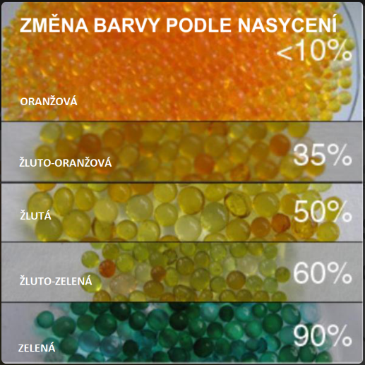

Buchholzovo relé
Trubky mezi konzervátorem a nádobou musí být připojeny na Buchholzovo relé dle ČSN EN 50216-2. Je požadováno dvouplovákové Buchholzovo relé necitlivé na vibrace.

Štítky
Štítky musí být odolné povětrnostním vlivům. Štítky musí být v českém jazyce a odpovídat ČSN EN 60076. Výrobní štítek tlumivky bude umístěn na těle tlumivky, aby byl snadno čitelný pro obsluhu.
Formát štítku bude dle následujícího vzoru, velikost bude přispůsobena adekvátně jeho obsahu:

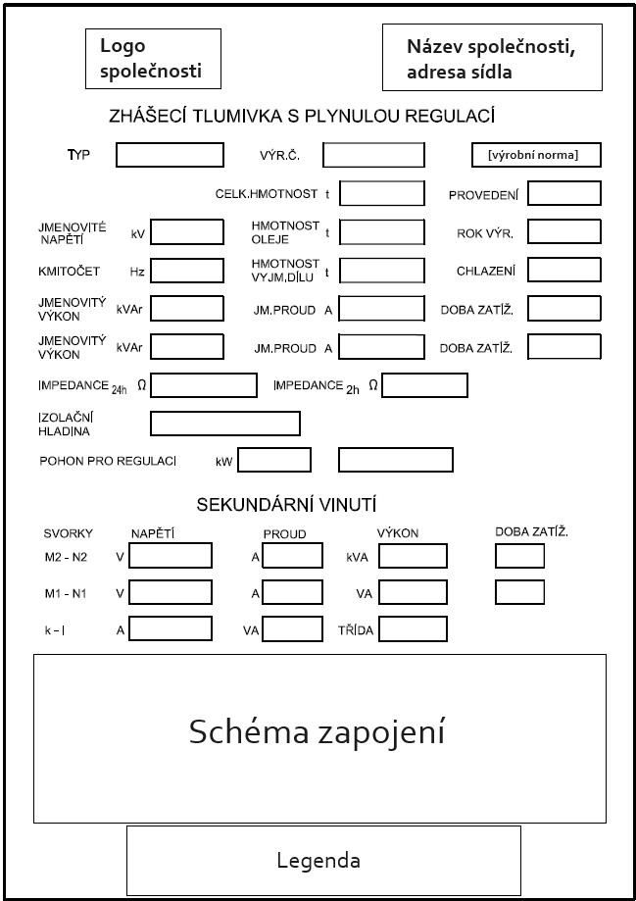

Chlazení
Je požadováno chlazení typu ONAN bez přídavných radiátorů.

Průchodky VN, NN
Průchodka VN musí být z porcelánu, vhodná pro použití ve venkovním prostředí. Velikost a typ musí být adekvátně dimenzován pro daná jmenovitá napětí a odpovídající izolační hladinu.
Průchodky NN pro pomocné výkonové vinutí (500 V) musí být porcenánové a dimenzovány do 1 kV. Průchodky měřícího vinutí (100 V) a měřícího transformátoru proudu budou v provedení sdružené průchodkové desky. Všechny NN průchodky budou umístěny pod krytem společně s pohonem a převodovými skříněmi.
Značení:
Vývody jednotlivých vinutí bude označeno štítky následovně:
Typ | Fáze | Zem
Hlavní vinutí (HV) | D1 | D2
Měřící vinutí (MV) | M1 | N1
Pomocné výkonové vinutí (MV) | M2 | N2
Transformátor proudu | k | l
Značení (štítek) musí být čitelné, umístěné na víku, přičemž může být vyraženo nebo přinýtováno. Nálepky nejsou povoleny.

Ovládací skříň - ochrany a ovládání
Tlumivka bude vybavena ovládací skříní pro ovládání pohonu. Skříň bude obsahovat svorkovnicovou, ovládací a jístící část včetně kabelového rozvodu. Vodiče a kabely musí být označeny návlečkami. Barevné značení vodičů musí být v souladu s IEC 446/89. Skříň musí být vhodně vybavena držáky pro upevnění kabelů. Prostupy pro kabely vystupující z ovládací skříně musí být utěsněny kabelovými vývodkami s mechanickým uchycením pláště kabelu. Požadované obvodové schéma je uvedena níže viz příloha. Skříň bude umístěna na čelní straně tlumivky na nádobě. Spodní strana skříně od země bude ve výšce cca 650 mm od země.
Ochrana skříně proti korozi bude totožná jako ochrana nadoby. Stupeň krytí musí splňovat stupeň krytí skříně musí být alespoň IP 54. Skříň musí být odolná vůči proniknutí hmyzu. Všechno zařízení musí být provedeno v souladu s ČSN EN 50274 tak, aby bylo zamezeno náhodnému dotyku.
Provedení ovládací skříně musí být následující:
- možnost aretace dvířek v poloze otevřeno
- ovládací skříň bude uzamykatelná pomocí kličky
- dvířka budou vybaveny průzory z plexiskla pro možnost odečítání z ukazatele proudového nastavení tlumivky a z ukazatele napětí nulového bodu U₀
- na vnější stranu dvířek budou vyvedeny tlačítka pro ruční regulaci tlumivky (výše ↑, níže ↓)
- dostatečný prostor pro svorkovnice, topení, jístící prvky a všechny ostatní podpůrné prvky
- rezervní svorky a dostatek prostoru pro kabely pod i nad svorkovnicemi, jistícími prvky, atd.
Ovládací skříň musí obsahovat:
- topení ovládáné termostatem (přístupné pro snadnou kontrolu či výměnu)
- každý obvod včetně obvodu pro pohon tlumivky musí být samostatně chráněný proti zkratu a přetížení, přičemž každý jistič bude mít pomocný kontakt
- ukazatel proudového nastavení tlumivky
- ukazatel hodnoty U₀
- pomocná napětí pro ovládání 230/400 V AC, 50 Hz
- ovl.napětí 230 V AC bude jištěno samostatným jističem s pomocným kontaktem
- pomocné relé pro kontrolu správného sledu fází a úbytku napětí
- vnější připojení uzemnění, uzemnění dvířek bude realizováno vodičem
- skříň bude mít větrací otvory na levém boku skříně nahoře, na pravém boku skříně dole
- větrací otvory budou odolné vůči vnějším nečistotám a hmyzu

Rozšířená řídící skříň pro umístění modulu proudové injektáže (samostatná položka kontraktu)
- rozšíření skříně pro umístění externího modulu o rozměrech viz Obrázek 1 (modul není součástí kontraktu)
- pomocné a další obvody, jištění, topení, atd. budou doplněny na základě obsahu konktrétní objednávky a dle typu uvažovaného modulu (není předmětem cenové nabídky)

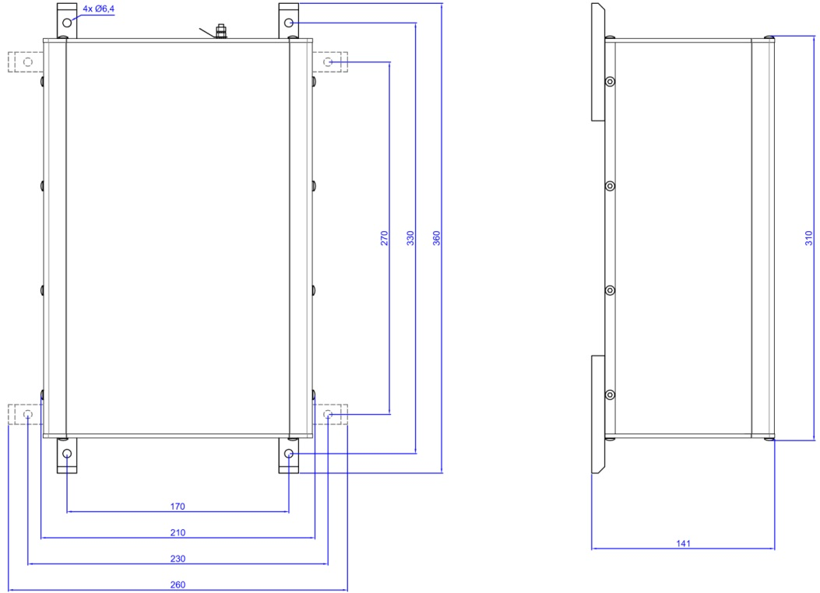
Obrázek 1-Rozměrový výkres uvažovaného externího modulu
Pozn. Před výrobou ovládací skříně budou rozměry modulu mezi výrobcem a kupujícím odsouhlaseny.
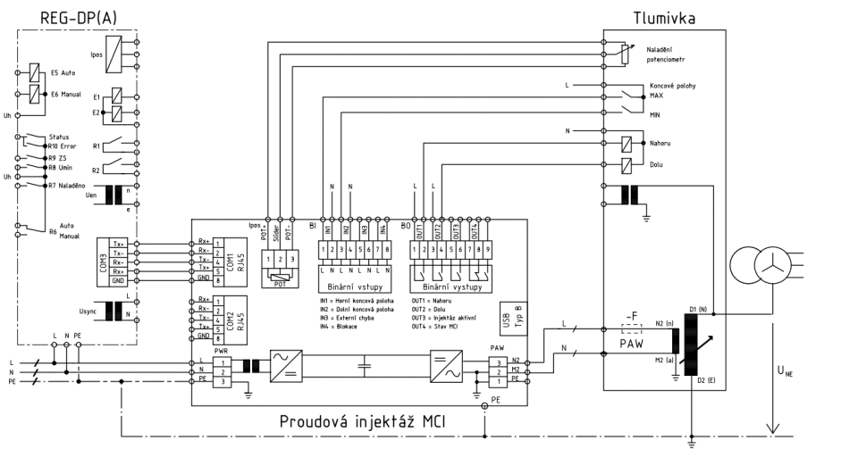
Obrázek 2 -Příklad typického zapojení regulátoru a injektoru
Schéma viz Obrázek 2 je příklad zapojení externího modulu proudové injektáže. Každý nabízený typ tlumivky musí být uspůsoben pro obdobný způsob připojení. Umístění modulu je možné uvažovat jak přímo v samostatné ovládací skříni, tak i mimo ovládácí skříň např. v interiéru budovy v elektrické stanice. Přesná specifikace bude definováná při odvolávce zařízení a bude vycházet z projektové dokumnetace.

Motor, převodová skříň
Moment motoru bude přenášen přímo nebo přes převodovku na hlavní šroub nesoucí jádra tlumivky. Pohon bude umístěn na vrchní části tlumivky. Všechny převodové skříně a další části musí být vybaveny vhodným těsněním. Motorový pohon musí být odolný proti stříkající vodě.
Ovládání a celá pohonná jednotka musí být provedeny s ohledem na co nejmenší hluk při chodu a musí splňovat požadavky elektromagnetické kompatibility. Pohyblivé části v pohonu musí být zakryty.
Motor:
3×230/400V AC ±10%
Kryt motorového pohonu:
Motor, převodové skříně musí být chráněny krytem. Pod stejným krytem budou umístěny i všechny průchodky NN umístěné na víku tlumivky.

Ochrana proti korozi a nátěry
Nátěrový systém musí být bez toxických těžkých kovů, PCB a halogenů. Nátěrový systém musí být vhodný k povrchu a zárověň jednotlivé vrstvy musí být vhodné mezi sebou (výběr materiálu, tloušťky vrstev, kompatibility). Nátěrové hmoty musí být odolné proti použitému oleji. Nátěr musí být dobře přetíratelný. Opravy nátěru musí být proveditelné bez broušení povrchu z hlediska záruky ochrany nátěru. Oprava nesmí snížit kvalitu ochranného nátěru. Nátěrové hmoty musí být přetíratelné a po 24 hodinách nelepivé.

Nádoba, konzervátor, víko, ovládací skříň, spojovací trubky, podvozek
Povrch kovových nádob, skříně, trubek musí být pozinkován dle normy ČSN EN ISO 1461 a musí být zajištěn dvojí nátěr – základní a vrchní. Minimální tloušťky povrchové úpravy a nátěrů obsahuje tabulka viz níže. Kromě toho musí být povrch bez korozních produktů a prachu, jiných nečistot, oleje a tuků.
Nátěrové vrstvy musí snadno přilnout mezi sebou a povrchem. Barva jednotlivých nátěrů musí být odlišná a kontrastní k vrchnímu nátěru.
Typ vrstvy | Konečný odstín | Min. tloušťka [µm]
Zinkování |  | Min. 100
Celková tloušťka nátěru | RAL 7033 | Min. 110

Spojovací materiál
Všechny šrouby, matky, podložky a další spojovací součástky, které jsou při provozu v kontaktu s okolním vzduchem, musí být vyrobeny z nerezového materiálu A2.

Izolační olej
Je požadován nový minerální olej pro transformátory a tlumivky. Izolační olej musí v souladu s ČSN EN IEC 60 296, inhibovaný naftenický.
Maximální hodnoty:
Číslo kyselosti 0,60 mg.KOH/g
Přítomnost kalů 0,05% pevných částic
Ztrátový činitel 0,18
Transformátorový olej musí být bez PCB, chlóru a nesmí obsahovat korozivní ani potenciálně korozivní síru (DIN 51353, IEC 62535, ASTM D1275B). Prodávající musí předložit doklad, že použité izolační média neobsahují PCB podle ČSN EN 61 619, nebo je dodržen detekční limit <1 ppm a medium je bez příměsí.

Technické parametry

Parametry sítě VN
Jmenovité napětí sítě Un | 22 kV
Nejvyšší napětí sítě Um | 24 kV
Počet fází | 3
Jmenovitá frekvence soustavy | 50 Hz
Druh distribuční sítě | IT, IT(r)

Charakteristika pracovního prostředí
Prostředí | venkovní dle PNE 33 0000-2, příloha 2
Rozsah teplot okolí | -30 až +40 °C
Nejvyšší nadmořská výška | do 1000 m
Stupeň znečištění dle ČSN 33 0405 | stupeň II.
Maximální průměrná teplota okolí po dobu  24 hodin | +35 °C
Instalace ve venkovním prostředí. V zařízení pro venkovní instalaci může docházet ke vzniku námrazy, průniku mlhy, deště, sněhu, ledu, jinovatky, působení větru, slunečních paprsků a k rychlým teplotním změnám. Vzduch z okolního prostředí může být znečištěn prachem, kouřem, solemi, agresivními plyny a výpary.

Elektrické parametry strojů
Jmenovité napětí [kV] | 13,29
Jmenovitý kmitočet [Hz] | 50
Druh provozu | KB 2h
Izolační hladina | LI125 AC50-AC3/AC3
Typ |  | 2500 kVAr |  | 4000 kVAr |  | 5000 kVAr |  | 6910 kVAr
Jmenovitý výkon [kVAr] |  | 2500 |  | 4000 |  | 5000 |  | 6910
Regulační proudový rozsah [A] |  | 18,8 - 188 |  | 30,1 - 301 |  | 37,6 - 376 |  | 52–520
Měřící vinutí
Jmenovité napětí [V] | 100 V ± 10%
Jmenovitý proud [A] | 3
Pomocné výkonové vinutí
Jmenovité napětí [V] | 500 V ±10%
Jmenovitý proud [A] | 3000 A, KB-6 sek
Měřící transformátor proudu
Typ | 2500 kVAr |  | 4000 kVAr |  | 5000 kVAr |  | 6910 kVAr
Primární jm. proud [A] | 200 |  | 300 |  | 400 |  | 500
Sekundární jm. proud [A] | 1 |  | 1 |  | 1 |  | 1
Třída | 1FS5 |  | 1FS5 |  | 1FS5 |  | 1FS5
Jmenovitý výkon [VA] | 30 |  | 30 |  | 30 |  | 30

Schválení a zkoušky
Zkoušky musí být provedeny dle platných norem, typový protokol musí být vystavený certifikovanou zkušebnou, nebo zkušebnou certifikovanou u AZVN (asociace zkušeben vysokého napětí) v českém jazyce.
Náklady spojené s provedením všech zkoušek a schvalování nese výrobce, pokud není s kupujícím dohodnuto jinak. Není-li dohodnuto jinak, zkoušky se musí provést ve výrobním závodě. Při zkoušce musí být namontovány všechny důležité díly, které mohou mít vliv na chování tlumivky. Výrobce musí ověřit dodržení mechanických vlastností tlumivky před dodáním kupujícímu. Výrobce musí provést elektrické zkoušky výrobku po jeho výrobě, kupující obdrží protokol o těchto zkouškách. Přejímka zařízení a opakovaná kusová zkouška za přítomnosti zástupce provozovatele ve výrobním závodě výrobce je součástí dodávky.

Zkoušky
Musí být provedeny všechny následující zkoušky:
Výrobní kusové zkoušky (dle IEC 60076-6)
- Měření odporu vinutí (IEC 60076-1);
- Měření proudu (IEC 60076-6 – kap. 11.8.5);
- Měření napětí naprázdno pomocného a sekundárního vinutí (IEC 60076-6 – kap. 11.8.6);
- Dielektrické zkoušky hlavního vinutí (IEC 60076-6 – kap. 11.8.8);
- Zkouška přiloženým střídavým výdržným napětím pomocného a sekundárního vinutí a řídicí a měřicí elektroinstalace (IEC 60076-3:2000 – kap. 10)
- Provozní zkouška, mechanismu vzduchového jádra a sdruženého měřicího zařízení (IEC 60076-1:1993 – kap. a),b),c) 10.8.1).
Typové zkoušky (dle IEC 60076-6)
- Měření proudu při jmenovitém napětí (IEC 60076-6 – kap. 11.8.5);
- Oteplovací zkouška (IEC 60076-6 – kap. 11.8.7);
- Dielektrické zkoušky (IEC 60076-6 – 11.8.8).
Ostatní zkoušky
- Tlaková zkouška nádoby (50 kPa/24h)
Dále budou doloženy dokumenty o provedení všech povinných zkoušek zde neuvedených dle ČSN EN 50216.

Certifikáty nátěrových systémů
Vhodnost použitého systému protikorozní ochrany dle ČSN EN ISO 12944-5, musí být ověřena certifikovanou zkušební laboratoří.
Musí být poskytnut certifikát (protokol) pro návrh systému ochrany proti korozi. Systémy ochrany proti korozi vnějšího obalu musí splňovat požadavky na zkoušky dle ČSN EN ISO 12944-6.

V certifikátu musí být uvedeny alespoň tyto informace:
- Obchodní nebo produktový název pro každou vrstvu nátěru
- Pojiva pro každý nátěr
- Barva každého nátěru
- Název a adresa zkušebního ústavu
Přejímka tlumivky musí být doložena požadovanými dokumenty s následujícími informacemi o certifikátu nátěrového systému:

- Obchodní nebo produktový název pro každou vrstvu nátěru
- Pojiva pro každý nátěr
- Barva každého nátěru
- Datum výroby každého nátěru
- Protokol o měření tloušťky nátěru pro jednotlivé vrstvy (pokovení, nátěry a celková nominální tloušťka suché vrstvy nátěru)
- Nátěrová plocha (m²)

Musí se provést měření jmenovité tloušťky suché vrstvy (NDFT) a to alespoň 50 měření na nádobě, víka, potrubí a konzervátoru, rovnoměrně nanesené po povrchu a při respektování povrchů pozinkovaných a ošetřených pouze nátěrem.
Měření jsou vyhodnocovány a dokumentovány samostatně.

Do konce záruční doby musí systém ochrany proti korozi splňovat následující kritéria kvality:
- Mřížková zkouška dle ISO 2409, klasifikace = 0
- Stupeň prorezavění v souladu s ČSN EN ISO 4628-3, stupeň prorezavění Ri 0
- Stupeň puchýřkování v souladu ČSN EN ISO 4628-2, klasifikace 0 (S0)
- Stupeň praskání v souladu s ČSN EN ISO 4628-4, klasifikace 0 (S0)
- Stupeň odlupování v souladu s ČSN EN ISO 4628-5, klasifikace 0 (S0)

Dodací podmínky
Podmínkou pro použití výrobku uvedeného v těchto specifikacích je technické schválení výrobku výrobcem a příslušným kontrolním systémem prodávajícího. Schválení výrobku prodávajícím může být uděleno, pokud výrobce nebo prodávající na vlastní náklady prokáže požadované vlastnosti výrobku, případně zajistí instalaci vzorku výrobku sám nebo jiným dodavatelem. Navíc, musí být prokázána vhodnost zařízení pro provozní použití – musí být předloženy zprávy o odpovídajících zkouškách nebo odkazy na ně, a musí být splněny další možné požadavky uživatele. Inspektor jmenovaný kupujícím může také provádět přejímací zkoušky, nebo odebírat vzorky. Kupující je oprávněn kontrolovat nebo nechat kontrolovat dodržování parametrů produktu, stejně tak parametry kvality.
Jakákoliv změna na výrobku schváleném na základě této specifikace je předmětem nového schválení nebo obnovení schvalování. Změny během trvání dodávek jsou povoleny pouze na základě vzájemné dohody. Prodávající na žádost kupujícího zveřejní subdodavatele.

Šéfmontáž
Dodávka tlumivky je uvažována včetně šéfmontáže. Tato bude prováděna výrobcem proškolenou osobou s odpovídající jazykovou úrovní českého jazyka. Dodavatel v rámci požadované dokumentace uvede požadavky na součinnost při zajišťování šéfmontáže ze strany objednatele. Výstupem šéfmontáže bude protokol o provedení všech zkoušek dle příslušných norem. Služba je uvažována po celé zásobovací území EG.D.

Garance dostupnosti náhradních dílů
Zadavatel vyžaduje garanci na dodání náhradních dílů po dobu životnosti zařízení.

Dokumentace
Všechny požadované dokumentace budou v českém jazyce. Výjimku můžou tvořit protokoly ze zkoušek a certifikáty, které možno zaslat v anglickém jazyce. Na základě požadavku objednávajícího bude dokumentace dodána buď v tištěné a digitální formě na definované uložiště.

Dokumentace ke každé dodávce
U každé dodávky bude v tištěné a digitální podobě zaslána níže uvedená dokumentace:
- Rozměrové výkresy
- Výkonový štítek
- Schéma zapojení
- Návod k údržbě a obsluze
- výrobní číslo tlumivky
- elektrické údaje
- mechanické údaje
- popis s návodem
- popis a návod k monitorovacím zařízením včetně jejich typů
- popis a návod k dalšímu příslušenství včetně jejich typů
- pokyny k přepravě
- prohlášení o shodě
- celková hmotnost oleje
- specifikace přípojných míst (průchodky, vývodky, …)
- skladovací podmínky
- Soupis použitého příslušenství (motorový pohon, průchodky, teploměr, Buchholzovo relé…)
- Protokoly z kusových zkoušek, viz odstavec 4.1
- Prohlášení o provedené instalaci stroje a připravenosti k provozu (POTVRZENÍ MONTÁŽE NA KLÍČ A UVEDENÍ DO PROVOZU)

Dokumentace v rámci nabídkového řízení
V rámci nabídkového řízení je požadována níže uvedená dokumentace:
- Návod k údržbě a obsluze
- elektrické údaje
- mechanické údaje
- popis s návodem
- popis a návod k monitorovacím zařízením včetně jejich typů
- popis a návod k dalšímu příslušenství včetně jejich typů
- pokyny k přepravě
- prohlášení o shodě
- celková hmotnost oleje
- specifikace přípojných míst (průchodky, vývodky,..)
- skladovací podmínky
- Rozměrové výkresy
- Výkonový štítek
- Schéma zapojení
- Soupis použitého příslušenství (průchodky, teploměr, Buchholzovo relé,…)
- Protokoly z typových a ostatních zkoušek
- Katalogový list o doložení požadovaných vlastností izolačního oleje
Dokumentace bude předána v digitální podobě. Rozměrové výkresy budou v editovatelném formátu (př. **.dwg)

Ostatní dokumentace
Dokumentace schémat zapojení ovládacích obvodů a 3D modelů je možno doložit nejpozději ve lhůtě stanové kupní smlouvou. Dokumentace schémat zapojení ovládacích obvodů musí respektovat minimální požadavky které jsou uvedeny v jednotlivých schématech v příloze a musí být vytvořena v platném standardu EG.D (EGD-TP-266) v souladu s požadavky uvedenými níže, předložena bude včetně zdrojových dat.
Všechny požadované specifické dokumentace musí být předány zadavateli v digitální podobě (Technické výkresy ve formátu DWG a PDF). Manuály a návody musí být předložené v českém jazyce. Ostatní dokumenty mohou být v českém ev. anglickém jazyce.
Podklady jsou pro potřeby EG. D a jejich smluvní partnery, kterým mohou být předány pro potřeby tvorby projektových dokumentací.

Konečné provedení výkresů musí být dohodnuto s kupujícím dopředu. Vzhledem k tomu, že kupující bude mít vliv na konstrukci tlumivky, je třeba tyto výkresy předat ještě před zahájením výroby.

3D modely:
  - 3D model nebo BIM model s odpovídajícími parametry dodávaného technologického celku v otevřeném formátu čitelném pro Autodesk Revit/Invertor např. RVT, IPT, IAM, IDW a současně v univerzálním formátu STEP/IGES/SAT, které budou převedeny jako plná tělesa. Alternativou je univerzální formát IFC.
  - 3D/BIM dokumentace bude obsahovat vnější rozměry a připojovací a upevňovací body (návaznosti na další prvky stavby např. vnější rozměry vč. vyčnívajících částí, připojovací místa elektro i mechanické prvky, montážní otvory, průchodky pro kabely NN, místa pro připojení uzemnění, atd).
  - Detaily výkresu: Jedná se o data, která potřebuje projektant pro tvorbu dokumentace pro provádění stavby, není potřeba výrobní nebo konstrukční dokumentace. Míra detailu bude korespondovat s detailem v 2D rozměrových výkresech. Nesou požadované detaily typu vnitřního uspořádání, konstrukční hladiny atd.
Datové návaznosti vycházející z principů metodiky BIM, detaily lze nalézt na www.koncepcebim.cz

Dodávka, doprava a uvedení do provozu
Musí být zajištěno vhodné zabezpečení nákladu během přepravy. Dodávka výrobce končí usazením tlumivky na stanoviště a vykonání šéfmontáže. Uvedení do provozu zajišťuje kupující.

Dodací podmínky
Jakákoliv změna na výrobku schváleném na základě této specifikace je předmětem nového schválení nebo obnovení schvalování. Změny během trvání dodávek jsou povoleny pouze na základě vzájemné dohody. Prodávající na žádost kupujícího zveřejní subdodavatele.
Jakékoliv odchylky, změny ve vztahu k této technické specifikaci musí být výrobcem nebo prodávajícím písemně oznámeny a kupujícím odsouhlaseny. Předpokladem pro souhlas kupujícího je důkaz o stejné nebo vyšší kvalitě nebo zvýšení užitku z výrobku, případně o technické inovaci.

Závěrečná ustanovení
Jakékoliv změny v průběhu plnění smlouvy jsou přípustné pouze na základě předchozího odsouhlasení s kupujícím. Odsouhlasené změny musí být dodavatelem zapracované do dokumentace v plném rozsahu.
Příloha 1 – Schéma zapojení
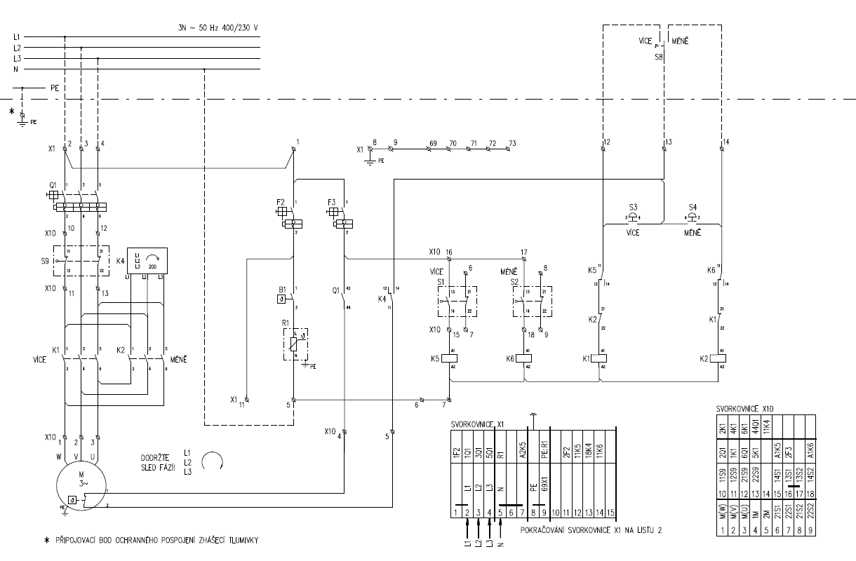
Příloha 2 – Schéma zapojení

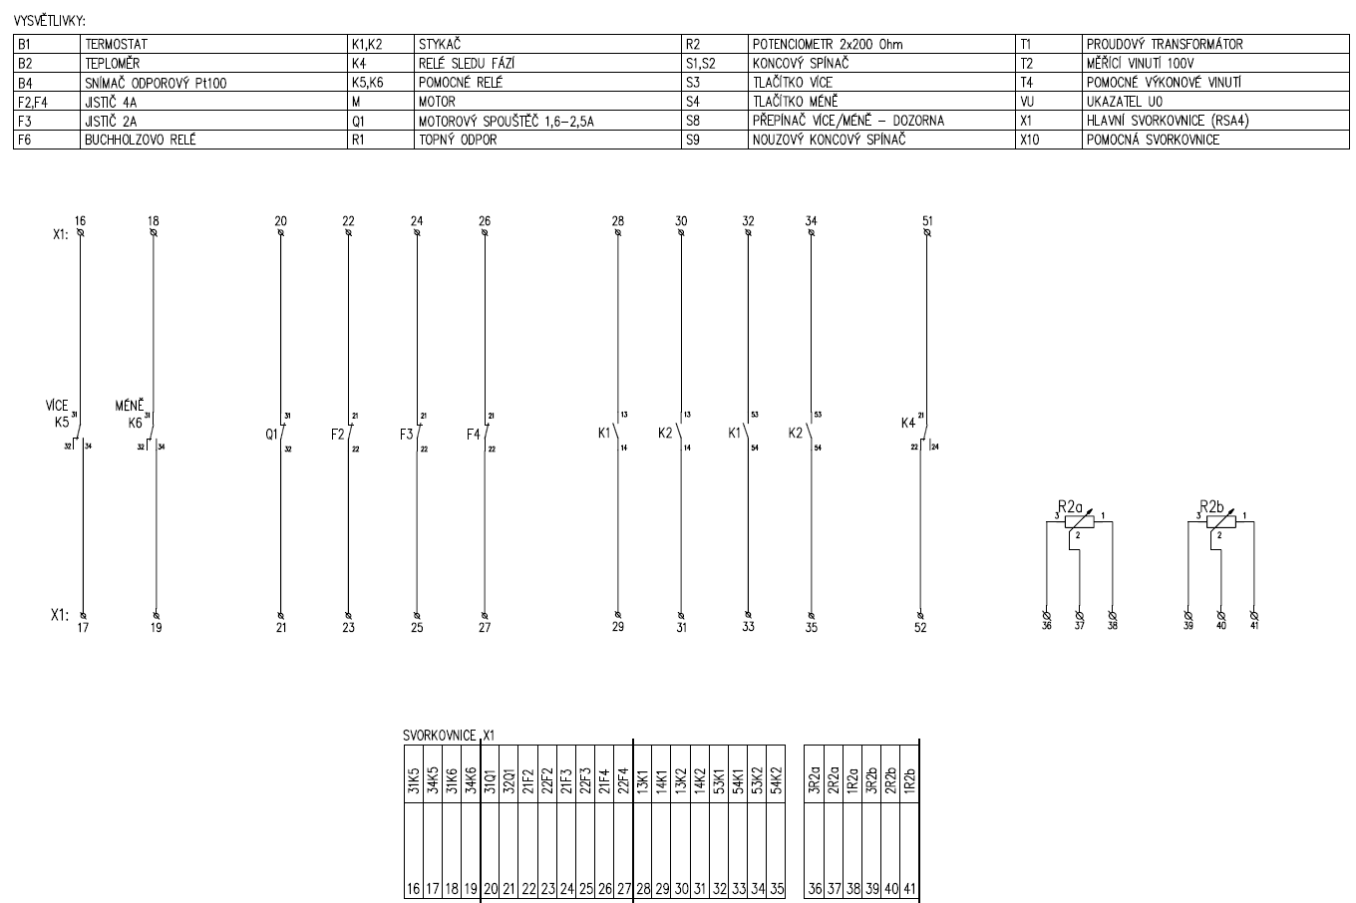
Příloha 3 – Schéma zapojení
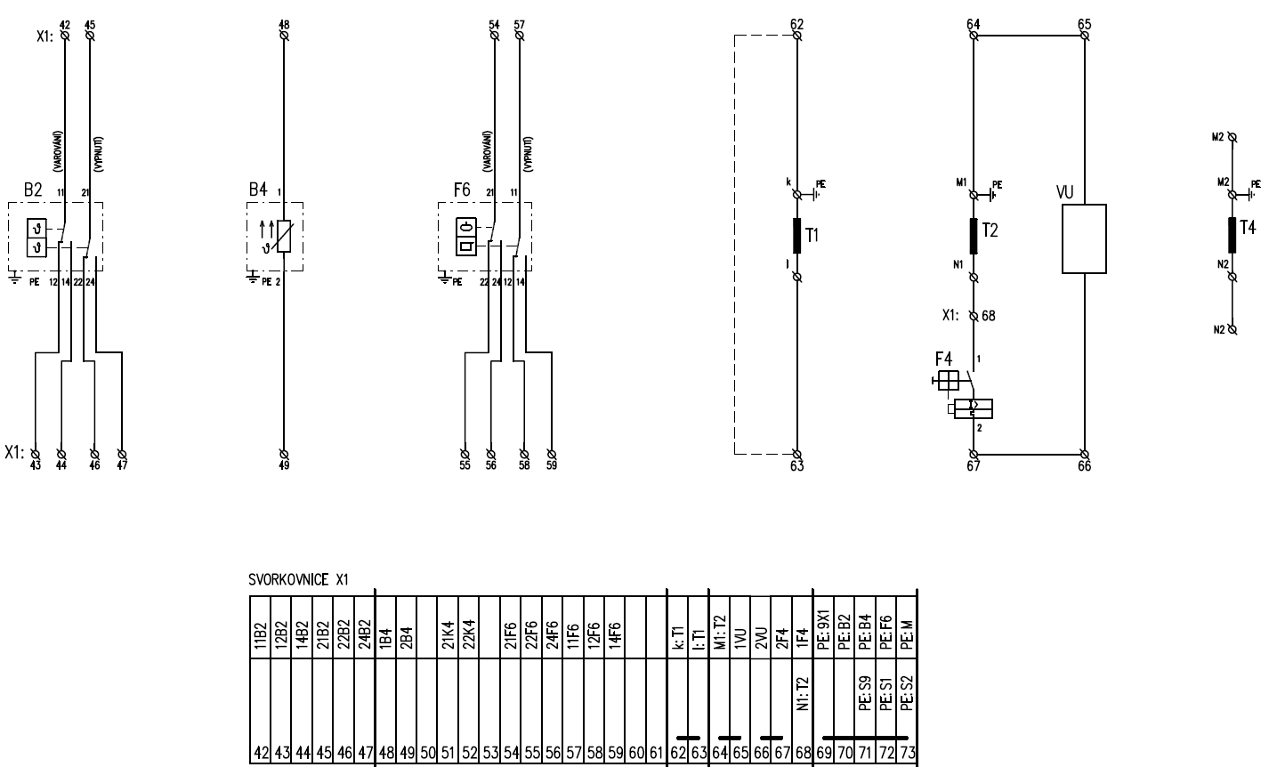

Sekundární odporník

Popis předmětu
Tato technická specifikace je určena pro výběr vzduchem izolovaných sekundárních odporníků. Odporník slouží pro krátkodobé zvýšení činné složky poruchového zemního proudu pro zvýšení spolehlivosti detekce zemních poruch ochranami. Sekundární odporník je určen pro stacionární umístění ve venkovním prostředí.

Všeobecné požadavky

Normy a předpisy
ČSN 33 0405 | Elektrotechnické předpisy. Navrhování venkovní elektrické izolace podle stupně znečištění
ČSN EN ISO 9227 | Korozní zkoušky v umělých atmosférách - Zkoušky solnou mlhou
ČSN EN 10 130 | Ploché výrobky z hlubokotažných ocelí válcované za studena k tváření za studena – Technické dodací podmínky
ČSN EN 10 204 | Kovové výrobky - Druhy dokumentů kontroly
ČSN EN 20273 | Spojovací součásti. Díry pro šrouby (ISO 273:1979)
ČSN EN 50 180-1 | Průchodky nad 1 kV až do 52 kV a od 250 A do 3,15 kA pro transformátory plněné kapalinou - Část 1: Obecné požadavky pro průchodky
ČSN EN 50 180-2 | Průchodky nad 1 kV až do 52 kV a od 250 A do 3,15 kA pro transformátory plněné kapalinou - Část 2: Požadavky pro součástky průchodek
ČSN EN 50 180-3 | Průchodky nad 1 kV až do 52 kV a od 250 A do 3,15 kA pro transformátory plněné kapalinou - Část 3: Požadavky pro upevnění průchodek
Řada norem ČSN EN IEC 60076-22-1 až -8 | Příslušenství výkonových transformátorů a tlumivek - Část 1 až Část 8
ČSN EN 62444 | Kabelové průchodky pro elektrické instalace
ČSN EN 50 274 | Rozváděče nn - Ochrana před úrazem elektrickým proudem - Ochrana před neúmyslným přímým dotykem nebezpečných živých částí
ČSN EN 50 386 ed.2 | Průchodky pro napětí do 1 kV a proudy od 250 A do 5 kA pro transformátory plněné kapalinou
ČSN EN 60 068-1 ed.2 | Zkoušení vlivů prostředí - Část 1: Všeobecně a návod
ČSN EN IEC 60068-3-3 ed. 2 | Zkoušení vlivů prostředí - Část 3: Návod - Seismické a zkušební metody pro zařízení
ČSN EN IEC 60071-2 ed. 3 | Koordinace izolace - Část 2: Směrnice pro použití
ČSN EN 60 076-1 | Výkonové transformátory - Část 1: Všeobecně
ČSN EN 60 076-6 | Výkonové transformátory – Část 6. Tlumivky
ČSN EN 60 529 | Stupně ochrany krytem (krytí - IP kód)
ČSN EN IEC 60947-1 | Spínací a řídicí přístroje nízkého napětí - Část 1: Obecná ustanovení
ČSN EN 61 140 ed.3 | Ochrana před úrazem elektrickým proudem - Společná hlediska pro instalaci a zařízení
ČSN EN IEC/IEEE 82079-1 ed. 2 | Příprava informací pro použití (návodů k použití) produktů - Část 1: Zásady a obecné požadavky
ČSN EN 60060-1 | Technika zkoušek vysokým napětím - Část 1: Obecné definice a požadavky na zkoušky
ČSN EN IEC 60071-1 ed. 3 | Koordinace izolace - Část 1: Definice, principy a pravidla
Nabízené odporníky musí splňovat veškeré uvedené normy, předpisy, nařízení a zákony platné v ČR i případné jejich náhrady či revize, a dále pak též platné normy, předpisy, nařízení a zákony platné v ČR i když nejsou výslovně požadovány v této specifikaci.

Upřesňující požadavky
Výrobce sekundárního odporníku je odpovědný za jakost použitých materiálů, a to i za kvalitu materiálů dodávaných subdodavateli. Kupující nenese žádnou odpovědnost za nedodržování standardů, norem a dalších předpisů, za porušování patentních a jiných práv výrobcem či subdodavateli a za případné chyby v dokumentaci.
Všechny konstrukční části musí být navrženy z vhodných materiálů a konstrukční řešení musí být uzpůsobeno požadované životnosti stroje (min. 35 let). Konstrukce sekundárního odporníku musí být navržena takovým způsobem, aby všechny činnosti (montáž, opravy, demontáž apod.) byly možné provést za pomocí běžných prostředků a mechanizace za co nejkratší možnou dobu. Sekundární odporník musí obsahovat veškeré nezbytné vybavení pro zajištění správné funkce.

Provedení – obecné požadavky
Sekundární odporník bude konstruován jako vzduchem izolovaný pro krátkodobé zatížení. Jeho činnost musí být řízena automatikou, která bude zajišťovat připínání odporníku k pomocnému výkonovému vinutí zhášecí tlumivky, kontrolovat tepelné zatížení a správnou funkci odporníku. Provedení odporníku musí umožňovat manuální přepojení hodnoty odporu. Celý vnější kryt a vnější části (skříň, střecha) budou z korozivzdorné oceli dle ČSN EN 10088. Veškerý spojovací materiál bude z korozivzdorné oceli.

Skříň
Sekundární odporník bude konstruován pro použití ve venkovním prostředí. Stupeň krytí skříně v části s odporovým blokem bude minimálně IP 23, ovládací část bude mít minimálně krytí IP 54. Pro připojení sekundárního odporníku se zhášecí tlumivkou, připojení ovládacích a napájecích obvodů budou na boční nebo zadní straně připraveny kabelové vývodky/průchodky. Na boční straně bude připraven vývod pro připojení na uzemnění. Stříška bude primárně spádována na zadní stranu odporníku a bude umožňovat samovolný odvod srážkové vody. Stříška nesmí být spádována na stranu vývodu kabeláže nebo připojení na uzemnění. Skříň bude disponovat závěsnými oky pro možnost manipulace s odporníkem. Přední strana bude opatřena odmontovatelným krytem nebo dvířky pro možnost přístupu do vnitřních prostor skříně. Přístup do vnitřních prostor musí být dostatečně velký, aby byl umožněno snadné provádění kontrolní a údržbové činnosti. Všechny svorkovnice, vnitřní obvody a odporové články musí být dobře přístupné skrze dvířka pro účel kontrolní, údržbové činnosti, atd. Odmontovatelný kryt bude opatřen madlem/ madly pro snadnou manipulaci. Chlazení bude zajištěno přirozeným prouděním vzduchu ve skříni. Skříň bude konstruována takovým způsobem, aby byl zajištěn nulový kontakt s okolním terénem/ stanovištěm transformátoru (kovové nohy, podstavec).

Funkční prvky
Sekundární odporník bude obsahovat odporové články, které budou v blocích vedle/ pod sebou. Bloky odporových článků budou pevně upevněny (např. přes závitové tyče, uchycení šrouby atd.). Veškeré ovládací, jistící prvky a svorkovnice budou připevněny na adekvátních lištách. Skříň odporníku bude disponovat topením s termostatem.

Připojení
Prostupy skrz stěnu skříně budou realizovány kabelovými vývodkami s mechanickým uchycením pláště kabelu. Všechny vývodky budou umístěny na jednom místě na pravém boku skříně.

Kabeláž pro jednotlivé připojení nebude součástí dodávky. Vývodky budou vyrobeny z mosazi, která bude pozinkována dle příslušné normy.

Značení
Výrobní štítek bude obsahovat minimálně následující informace:
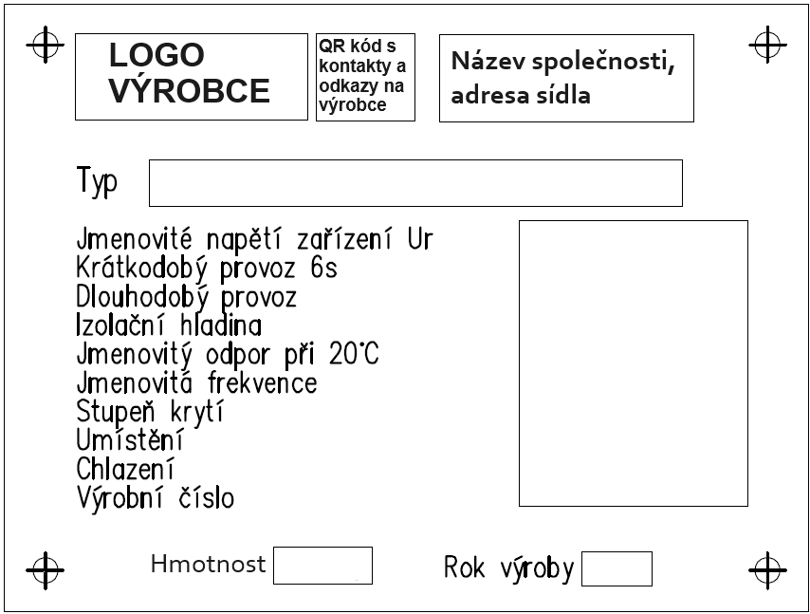
Štítky musí být odolné povětrnostním vlivům. Štítky musí být v českém jazyce a odpovídat ČSN EN 60076. Výrobní štítek odporníku bude umístěn na boční straně odporníku.

Technické parametry

Parametry sítě VN
Jmenovité napětí sítě Un | 22 kV
Nejvyšší napětí sítě Um | 24 kV
Počet fází | 3
Jmenovitá frekvence soustavy | 50 Hz
Druh distribuční sítě | IT, IT(r)

Charakteristika pracovního prostředí
Prostředí | venkovní dle PNE 33 0000-2, příloha 2
Rozsah teplot okolí | -30 až +40 °C
Nejvyšší nadmořská výška | do 1000 m
Stupeň znečištění dle ČSN 33 0405 | stupeň II.
Maximální průměrná teplota okolí po dobu  24 hodin | +35 °C
Instalace ve venkovním prostředí. V zařízení pro venkovní instalaci může docházet ke vzniku námrazy, průniku mlhy, deště, sněhu, ledu, jinovatky, působení větru, slunečních paprsků a k rychlým teplotním změnám. Vzduch z okolního prostředí může být znečištěn prachem, kouřem, solemi, agresivními plyny a výpary.

Eletrické požadavky
Jmenovité napětí | 500 V (±10 %)
Jmenovitý odpor při 20°C | 1 / 0,5 / 0,33 Ω (±10 %)
Krátkodobý jmenovitý proud | 500 / 1000 / 1500 A
Jmenovitá frekvence | 50 Hz
Krátkodobý provoz | min. 6 s
Max. oteplení během provozu | <760 K
Provozní teplota | -30 / +40 °C
Napájení temperování, ovládání | AC 230/400 V
Pomocné kontakty stykače | 2×NO + 2×NC

Schválení a Zkoušky
Zkoušky musí být provedeny dle platných norem, pokud nejsou dohodnuty odlišné předpisy.
Náklady spojené s provedením všech zkoušek a schvalování nese výrobce. Při zkoušce musí být namontovány všechny důležité díly, které mohou mít vliv na chování sekundárního odporníku. Výrobce musí ověřit dodržení mechanických vlastností odporníku před dodáním kupujícímu. Výrobce musí provést elektrické zkoušky výrobku po jeho výrobě, kupující obdrží protokol o těchto zkouškách.

Zkoušky
Musí být provedeny zkoušky dle ČSN EN 60 076-6.

dokumentace a protokoly
Všechny požadované dokumentace budou v českém jazyce. Výjimku můžou tvořit protokoly ze zkoušek a certifikáty, které možno zaslat v anglickém jazyce.

Dokumentace ke každé dodávce
U každé dodávky bude v tištěné a digitální podobě zaslána níže uvedená dokumentace:
- Rozměrové výkresy
- Výkonový štítek
- Schéma zapojení
- Návod k údržbě a obsluze
- výrobní číslo sekundárního odporníku
- elektrické údaje
- mechanické údaje
- popis s návodem
- popis a návod k příslušenství včetně jejich typů
- pokyny k přepravě
- děrovací plán pro upevnění k podkladu
- prohlášení o shodě
- specifikace přípojných míst (průchodky, vývodky,..)
- skladovací podmínky
- Soupis použitého příslušenství (topení, ..)
- Protokoly z kusových zkoušek

Dokumentace v rámci nabídkového řízení
V rámci nabídkového řízení je požadována níže uvedená dokumentace:
- Návod k údržbě a obsluze
- elektrické údaje
- mechanické údaje
- popis s návodem
- popis a návod k dalšímu příslušenství včetně jejich typů
- pokyny k přepravě
- prohlášení o shodě
- specifikace přípojných míst (průchodky, vývodky,..)
- skladovací podmínky
- Rozměrové výkresy
- Výkonový štítek
- Schéma zapojení
- Soupis použitého příslušenství (průchodky,, topení,..)
Dokumentace bude předána v digitální podobě. Rozměrové výkresy budou v editovatelné podobě (př. **.DGW)

Další dokumentace
Dokumentace schémat zapojení ovládacích obvodů a 3D modelů je možno doložit nejpozději ve lhůtě stanové kupní smlouvou. Dokumentace schémat zapojení ovládacích obvodů musí respektovat minimální požadavky které jsou uvedeny v jednotlivých schématech v příloze a musí být vytvořena v platném standardu EG.D (EGD-TP-266) v souladu s požadavky uvedenými níže, předložena bude včetně zdrojových dat.
Všechny požadované specifické dokumentace musí být předány zadavateli v digitální podobě (Technické výkresy ve formátu DWG a PDF). Manuály a návody musí být předložené v českém jazyce. Ostatní dokumenty mohou být v českém ev. anglickém jazyce.
Podklady jsou pro potřeby EG. D a jejich smluvní partnery, kterým mohou být předány pro potřeby tvorby projektových dokumentací.

Konečné provedení výkresů musí být dohodnuto s kupujícím dopředu. Vzhledem k tomu, že kupující bude mít vliv na konstrukci tlumivky, je třeba tyto výkresy předat ještě před zahájením výroby.

3D modely:
  - 3D model nebo BIM model s odpovídajícími parametry dodávaného technologického celku v otevřeném formátu čitelném pro Autodesk Revit/Invertor např. RVT, IPT, IAM, IDW a současně v univerzálním formátu STEP/IGES/SAT, které budou převedeny jako plná tělesa. Alternativou je univerzální formát IFC.
  - 3D/BIM dokumentace bude obsahovat vnější rozměry a připojovací a upevňovací body (návaznosti na další prvky stavby např. vnější rozměry vč. vyčnívajících částí, připojovací místa elektro i mechanické prvky, montážní otvory, průchodky pro kabely NN, místa pro připojení uzemnění, atd).
  - Detaily výkresu: Jedná se o data, která potřebuje projektant pro tvorbu dokumentace pro provádění stavby, není potřeba výrobní nebo konstrukční dokumentace. Míra detailu bude korespondovat s detailem v 2D rozměrových výkresech. Nesou požadované detaily typu vnitřního uspořádání, konstrukční hladiny atd.
  - Datové návaznosti vycházející z principů metodiky BIM, detaily lze nalézt na www.koncepcebim.cz

Dodací podmínky
Jakákoliv změna na výrobku schváleném na základě této specifikace je předmětem nového schválení nebo obnovení schvalování. Změny během trvání dodávek jsou povoleny pouze na základě vzájemné dohody. Prodávající na žádost kupujícího zveřejní subdodavatele.
Jakékoliv odchylky, změny ve vztahu k této technické specifikaci musí být výrobcem nebo prodávajícím písemně oznámeny a kupujícím odsouhlaseny. Předpokladem pro souhlas kupujícího je důkaz o stejné nebo vyšší kvalitě nebo zvýšení užitku z výrobku, případně o technické inovaci.

Závěrečná ustanovení
Jakékoliv změny v průběhu plnění smlouvy jsou přípustné pouze na základě předchozího odsouhlasení s kupujícím. Odsouhlasené změny musí být dodavatelem zapracované do dokumentace v plném rozsahu.

Příloha 1 Schéma zapojení
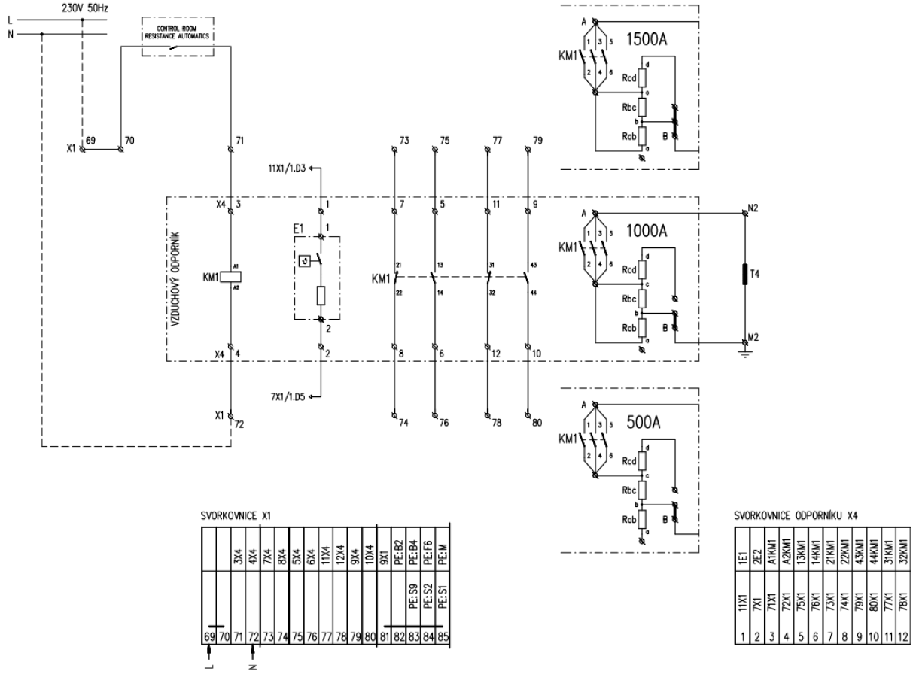

Uzlový odporník

Popis předmětu
Tato technická specifikace platí pro výběr uzlových odporníků pro elektrické sítě VN, které budou sloužit pro spojení nulového bodu transformátoru se zemí. Účelem odporového uzemnění uzlu bude tlumit přepětí při zemních poruchách a zajištění dostatečného proudu pro činnost ochran. Uzlový odporník bude určen pro stacionární umístění ve venkovním prostředí.

Všeobecné požadavky

Normy a předpisy
Uzlový odporník musí splňovat požadavky těchto norem v platném znění:
ČSN 33 0405 | Elektrotechnické předpisy. Navrhování venkovní elektrické izolace podle stupně znečištění
ČSN EN ISO 9227 | Korozní zkoušky v umělých atmosférách - Zkoušky solnou mlhou
ČSN EN 10 130 | Ploché výrobky z hlubokotažných ocelí válcované za studena k tváření za studena – Technické dodací podmínky
ČSN EN 10 204 | Kovové výrobky - Druhy dokumentů kontroly
ČSN EN 20273 | Spojovací součásti. Díry pro šrouby (ISO 273:1979)
ČSN EN 50 180 | Průchodky nad 1 kV až do 52 kV a od 250 A do 3,15 kA pro transformátory plněné kapalinou
ČSN EN 50 180-1 | Průchodky nad 1 kV až do 52 kV a od 250 A do 3,15 kA pro transformátory plněné kapalinou - Část 1: Obecné požadavky pro průchodky
ČSN EN 50 180-2 | Průchodky nad 1 kV až do 52 kV a od 250 A do 3,15 kA pro transformátory plněné kapalinou - Část 2: Požadavky pro součástky průchodek
ČSN EN 50 180-3 | Průchodky nad 1 kV až do 52 kV a od 250 A do 3,15 kA pro transformátory plněné kapalinou - Část 3: Požadavky pro upevnění průchodek
Řada norem ČSN EN IEC 60076-22-(1-8) | Výkonové transformátory – Část 22-(1-8): Příslušenství výkonových transformátorů a tlumivek
ČSN EN 62444 | Kabelové průchodky pro elektrické instalace
ČSN EN 50 274 | Rozváděče nn - Ochrana před úrazem elektrickým proudem - Ochrana před neúmyslným přímým dotykem nebezpečných živých částí
ČSN EN 50 386 ed.2 | Průchodky pro napětí do 1 kV a proudy od 250 A do 5 kA pro transformátory plněné kapalinou
ČSN EN 60 068-1 ed.2 | Zkoušení vlivů prostředí - Část 1: Všeobecně a návod
ČSN EN IEC 60068-3-3 ed. 2 | Zkoušení vlivů prostředí - Část 3: Návod - Seismické a zkušební metody pro zařízení
ČSN EN IEC 60071-2 ed. 2 | Koordinace izolace - Část 2: Směrnice pro použití
ČSN EN 60 076-1 | Výkonové transformátory - Část 1: Všeobecně
ČSN EN 60 076-6 | Výkonové transformátory – Část 6. Tlumivky
ČSN EN 60 529 | Stupně ochrany krytem (krytí - IP kód)
ČSN EN IEC 60947-1 ed. 5 | Spínací a řídicí přístroje nízkého napětí - Část 1: Obecná ustanovení
ČSN EN 61 140 ed.3 | Ochrana před úrazem elektrickým proudem - Společná hlediska pro instalaci a zařízení
ČSN EN IEC/IEEE 82079-1 ed. 2 | Příprava informací pro použití (návodů k použití) produktů - Část 1: Zásady a obecné požadavky
Nabízené uzlové odporníky musí splňovat veškeré uvedené normy, předpisy, nařízení a zákony platné na území ČR i případné jejich náhrady či revize, a dále pak též platné normy, předpisy, nařízení a zákony platné v ČR i když nejsou výslovně požadovány v této specifikaci.

Upřesňující požadavky
Výrobce uzlového odporníku je odpovědný za jakost použitých materiálů, a to i za kvalitu materiálů dodávaných subdodavateli. Kupující nenese žádnou odpovědnost za dodržování standardů, norem a dalších předpisů, za porušování patentních a jiných práv výrobcem či subdodavateli a za případné chyby v dokumentaci. Všechny konstrukční části musí být navrženy z vhodných materiálů a konstrukční řešení musí být uzpůsobeno požadované životnosti stroje (min. 35 let). Konstrukce odporníku musí být taková, že všechny činnosti, jako je montáž, opravy, demontáž a podobně, musí být možné provést za pomocí běžných prostředků a mechanizace za co nejkratší možnou dobu. Uzlový odporník musí obsahovat veškeré nezbytné vybavení pro zajištění jeho správné funkce.
Uzlový odporník bude obsahovat všechny potřebné díly a komponenty k funkci a provozu, vyjma položek, kde je uvedeno není součást dodávky.

Provedení – obecné požadavky
Uzlový odporník bude konstruován pro krátkodobé zatížení. Spojení odporníku s uzlem bude přes vstupní průchodku na střeše skříně. Výstupní průchodka pro připojení ke společné uzemňovací soustavě elektrické stanice bude na boční straně skříně. Celý vnější kryt (skříň, střecha,..) bude z korozivzdorné oceli dle ČSN EN 10088. Veškerý spojovací materiál bude z korozivzdorné ocele.

Skříň
Uzlový odporník bude konstruován pro použití ve venkovním prostředí. Stupeň krytí skříně bude minimálně IP 23. Střecha bude zajišťovat odvod srážkové vody. Skříň bude dále disponovat závěsy pro možnost manipulace s odporníkem. Skříň musí být uzpůsobena pro přišroubování na stanoviště transformátoru. Podstavec musí být elektricky izolovaný od stanoviště (např. distanční izolátory apod.). Přední strana bude opatřena revizními dvířky na pantech (dvířka budou ideálně dvoukřídlé) a budou uzavíratelné energetickým zámkem (kličkou). Rozměry dvířek budou dimenzovány pro potřeby revizní, provozní činnosti nebo drobných montážních zásahů. Všechny vnitřní obvody musí být dvířky dobře přístupné. Revizní dvířka budou opatřena madly pro snadný úchyt.
Chlazení bude zajištěno přirozeným prouděním vzduchu ve skříni. Větrací otvory budou umístěny ve spodní a horní části skříně odporníku.

Funkční prvky
Uzlový odporník bude obsahovat odporové články, které budou v blocích vedle/ pod sebou. Bloky odporových článků musí být pevně upevněny (např. závitové tyče). Uzlový odporník bude disponovat třemi transformátory eventuálně dvěma měřícími transformátory proudu (T1, T2, T3). Jejich funkce a parametry jsou uvedeny v odstavci 18.2.3. T1 bude pro připojení nadproudové ochrany, T2 bude pro připojení kostrové ochrany. T3 bude sloužit pro připojení obvodu pro hlídání přerušení odporníku (není součástí dodávky).

Připojení
Musí být použit keramický izolátor/ průchodka. Izolátorová průchodka bude adekvátně dimenzovaná dle dané izolační hladiny pro venkovním prostředí. Výstupní průchodky budou na boční straně odporníku. Bude obsahovat následující průchodky/ připojení – výstupní průchodka pro připojení na zem, uzemnění krytu odporníku, dle počtu vnitřních MTP budou připraveny kabelové vývodky M25.
Připojení výstupních vývodech a průchodek pro ostatní kabeláž bude realizováno na boční straně skříně.

Značení
Vstupní a výstupní průchodky budou čitelně označeny štítkem a budou označeny, viz níže.
Vstupní strana: D1
Výstupní strana: D2

Výrobní štítek bude umístěn na boční straně a bude dle vzoru níže:
Štítky musí být odolné povětrnostním vlivům. Štítky musí být v českém jazyce a odpovídat ČSN EN 60076. Výrobní štítek odporníku bude umístěn na boční straně odporníku a musí být dobře přístupný a viditelný.

Technické parametry

Parametry sítě VN
Jmenovité napětí sítě Un | 22 kV
Nejvyšší napětí sítě Um | 25 kV
Počet fází | 3
Jmenovitá frekvence soustavy | 50 Hz
Druh distribuční sítě | IT, IT(r)

Charakteristika pracovního prostředí
Prostředí | venkovní dle PNE 33 0000-2, příloha 2
Rozsah teplot okolí | - 30 až + 40 °C
Nejvyšší nadmořská výška | do 1000 m
Stupeň znečištění dle ČSN 33 0405 | stupeň II.
Maximální průměrná teplota okolí po dobu  24 hodin | + 35 °C
Instalace ve venkovním prostředí. V zařízení pro venkovní instalaci může docházet ke vzniku námrazy, průniku mlhy, deště, sněhu, ledu, jinovatky, působení větru, slunečních paprsků a k rychlým teplotním změnám. Vzduch z okolního prostředí může být znečištěn prachem, kouřem, solemi, agresivními plyny a výpary.

Eletrické požadavky
Typ | 300/23 | 600/23 | 1000/23
Jmenovité napětí | 13,3 kV (~23 kV) | 13,3 kV (~23 kV) | 13,3 kV (~23 kV)
Jmenovitý proud | 300 A | 600 A | 1000 A
Doba zatížení | 6 s | 6 s | 6 s
Trvalé zatížení | 10%Ur (~30 A) | 5%Ur (~30 A) | 5%Ur(~50 A)
Jmenovitá frekvence | 50 | 50 | 50
Jmenovitý odpor | 44,26 Ω ±10% | 22,13 Ω ±10% | 13,28 Ω ±10%
Izolační hladina | AC50-AC3 | AC50-AC3 | AC50-AC3
T1 (pro účely měření) | 300/1 A; 15 VA; 1FS5 | 300/1 A; 15 VA; 1FS5 | 500/1 A; 15 VA; 1FS5
T2 (kostrová ochrana) | 100/1 A; 15 VA; 1FS5 | 100/1 A; 15 VA; 1FS5 | 100/1 A; 15 VA; 1FS5
T3 (pro připojení hlídacího obvodu) | 50/5 A; 15 VA; 1FS5 | Není* | Není*
Krytí | IP23 | IP23 | IP23
Chlazení | AN | AN | AN
*Standardně uvažováno bez T3. V případě požadavku T3 bude specifikováno při objednávce. Proudové transformátory nemají výstupy sekundárního vinutí vyvedeny na samostatnou svorkovnici – kabeláž se připojuje přímo na svorky MTP.

Schválení a Zkoušky
Zkoušky musí být provedeny dle platných norem, pokud nejsou dohodnuty odlišné předpisy.
Náklady spojené s provedením všech zkoušek a schvalování nese výrobce, pokud není s kupujícím dohodnuto jinak. Není-li dohodnuto jinak, zkoušky se musí provést ve výrobním závodě. Při zkoušce musí být namontovány všechny důležité díly, které mohou mít vliv na chování odporník. Výrobce musí ověřit dodržení mechanických vlastností odporníku před dodáním kupujícímu. Výrobce musí provést elektrické zkoušky výrobku po jeho výrobě, kupující obdrží protokol o těchto zkouškách.

Zkoušky
Musí být provedeny všechny následující zkoušky dle ČSN EN ČSN EN 60 076-6:

Kusové zkoušky
- Kontrola a nastavení přístrojů
- Měření činného odporu při okolní teplotě
- Zkouška přiloženým střídavým napětím

Typové zkoušky
- Oteplovací zkouška
- Zkouška přiloženým střídavým napětím

průvodní dokumentace
Všechny požadované dokumentace budou v českém jazyce. Výjimku můžou tvořit protokoly ze zkoušek a certifikáty, které možno zaslat v anglickém jazyce.

Dokumentace ke každé dodávce
U každé dodávky bude v tištěné a digitální podobě zaslána níže uvedená dokumentace:
- Rozměrové výkresy
- Výkonový štítek
- Schéma zapojení
- Návod k údržbě a obsluze
- výrobní číslo uzlového odporníku
- elektrické údaje
- mechanické údaje
- popis s návodem
- popis a návod k příslušenství včetně jejich typů
- pokyny k přepravě
- děrovací plán pro upevnění k podkladu
- prohlášení o shodě
- specifikace přípojných míst (průchodky, vývodky,..)
- skladovací podmínky
- Soupis použitého příslušenství (měřící transformátory proudu..)
- Protokoly z kusových zkoušek
- Prohlášení o provedené instalaci odporníku a připravenosti k provozu (POTVRZENÍ MONTÁŽE NA KLÍČ A UVEDENÍ DO PROVOZU)

Dokumentace v rámci nabídkového řízení
V rámci nabídkového řízení je požadována níže uvedená dokumentace:
- Návod k údržbě a obsluze
- elektrické údaje
- mechanické údaje
- popis s návodem
- popis a návod k monitorovacím zařízením včetně jejich typů
- popis a návod k dalšímu příslušenství včetně jejich typů
- pokyny k přepravě
- prohlášení o shodě
- specifikace přípojných míst (průchodky, vývodky,..)
- skladovací podmínky
- Rozměrové výkresy
- Výkonový štítek
- Schéma zapojení
- Soupis použitého příslušenství (průchodky, měřící transformátor proudu,..)
Dokumentace bude předána v digitální podobě. Rozměrové výkresy budou v editovatelné podobě (př. **.DGW)

Ostatní dokumentace
Dokumentace schémat zapojení ovládacích obvodů a 3D modelů je možno doložit nejpozději ve lhůtě stanové kupní smlouvou. Dokumentace schémat zapojení ovládacích obvodů musí respektovat minimální požadavky které jsou uvedeny v jednotlivých schématech v příloze a musí být vytvořena v platném standardu EG.D (EGD-TP-266) v souladu s požadavky uvedenými níže, předložena bude včetně zdrojových dat.
Všechny požadované specifické dokumentace musí být předány zadavateli v digitální podobě (Technické výkresy ve formátu DWG a PDF). Manuály a návody musí být předložené v českém jazyce. Ostatní dokumenty mohou být v českém ev. anglickém jazyce.
Podklady jsou pro potřeby EG. D a jejich smluvní partnery, kterým mohou být předány pro potřeby tvorby projektových dokumentací.

Konečné provedení výkresů musí být dohodnuto s kupujícím dopředu. Vzhledem k tomu, že kupující bude mít vliv na konstrukci tlumivky, je třeba tyto výkresy předat ještě před zahájením výroby.

3D modely:
  - 3D model nebo BIM model s odpovídajícími parametry dodávaného technologického celku v otevřeném formátu čitelném pro Autodesk Revit/Invertor např. RVT, IPT, IAM, IDW a současně v univerzálním formátu STEP/IGES/SAT, které budou převedeny jako plná tělesa. Alternativou je univerzální formát IFC.
  - 3D/BIM dokumentace bude obsahovat vnější rozměry a připojovací a upevňovací body (návaznosti na další prvky stavby např. vnější rozměry vč. vyčnívajících částí, připojovací místa elektro i mechanické prvky, montážní otvory, průchodky pro kabely NN, místa pro připojení uzemnění, atd).
  - Detaily výkresu: Jedná se o data, která potřebuje projektant pro tvorbu dokumentace pro provádění stavby, není potřeba výrobní nebo konstrukční dokumentace. Míra detailu bude korespondovat s detailem v 2D rozměrových výkresech. Nesou požadované detaily typu vnitřního uspořádání, konstrukční hladiny atd.
Datové návaznosti vycházející z principů metodiky BIM, detaily lze nalézt na www.koncepcebim.cz

Dodací podmínky
Jakákoliv změna na výrobku schváleném na základě této specifikace je předmětem nového schválení nebo obnovení schvalování. Změny během trvání dodávek jsou povoleny pouze na základě vzájemné dohody. Prodávající na žádost kupujícího zveřejní subdodavatele.
Jakékoliv odchylky, změny ve vztahu k této technické specifikaci musí být výrobcem nebo prodávajícím písemně oznámeny a kupujícím odsouhlaseny. Předpokladem pro souhlas kupujícího je důkaz o stejné nebo vyšší kvalitě nebo zvýšení užitku z výrobku, případně o technické inovaci.

Závěrečná ustanovení
Jakékoliv změny v průběhu plnění smlouvy jsou přípustné pouze na základě předchozího odsouhlasení s kupujícím. Odsouhlasené změny musí být dodavatelem zapracované do dokumentace v plném rozsahu.

Digitální dokumentace bude předána na určené uložiště nakupujícího.
Digitální forma dokumentace umístěna na zvolené místo nakupujícího

